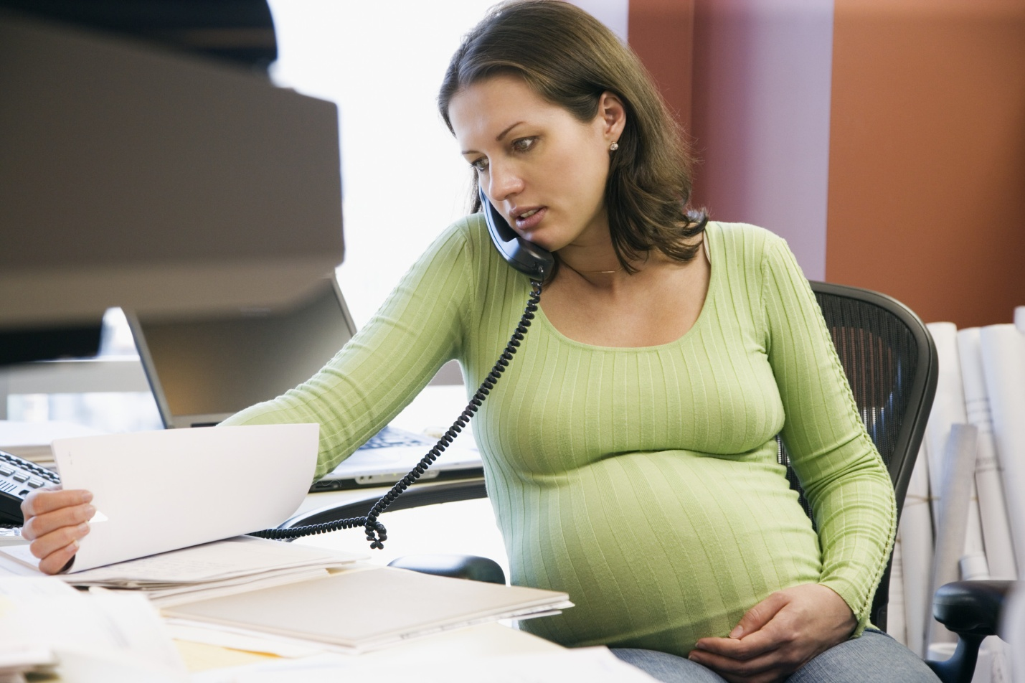

Беременность и работа

Беременность – совершенно особенный период в жизни женщины.
Однако, несмотря на очевидные изменения, происходящие с организмом будущей мамы, ожидание ребенка – не повод отказываться от привычного образа жизни. В том числе и любимой работы.
Конечно, при условии, что беременность протекает нормально.

Решите для себя
В первую очередь, все зависит от отношения к работе. Если карьера не стоит в ряду ваших приоритетов на первом месте, а с материальным обеспечением справятся супруг или сбережения, можно себе позволить на время беременности отказаться от работы.
Тогда вам удастся полностью посвятить себя подготовке к рождению малыша: много гулять на свежем воздухе, правильно и регулярно питаться и заниматься специальной гимнастикой.

Другая крайность
Беременной женщине не стоит делать вид, что в ее жизни ничего не происходит, а 12-часовой рабочий день, перекусы бутербродами и командировки с многочасовыми перелетами – нормальное явление при ожидании появления на свет ребенка.
Для умственной активности беременность совершенно не помеха, а вот режим физической активности женщине придется все-таки пересмотреть.

Совсем нельзя
Беременным женщинам противопоказана работа, связанная с чрезмерным физическим напряжением: поднятие тяжестей, частые наклоны, долгое стояние на ногах или постоянное пребывание в неудобной и однообразной позе. Подобные нагрузки нередко становятся причиной нарушения нормального протекания беременности и даже гибели малыша.
Во время беременности откажитесь и от работы в прокуренных или задымленных помещениях, в непосредственной близости от токсичных веществ и химикатов, на производстве с повышенным шумом.
Даже если работа не связана с чрезмерными физическими нагрузками, во время беременности избегайте авиаперелетов, длительных поездок на автомобиле или поездах. Первые грозят опасными перепадами давления, вторые – слишком долгой и однообразной позой, а третьи – отсутствием должного уровня гигиены.

Можно, но осторожно

Больше всего повезло работникам умственного труда – они могут заниматься своим делом вплоть до самых родов при условии, что работа не требует чрезмерных физических нагрузок.
Как правило, такая работа в основном сидячая, и в основном – за экраном компьютера или ноутбука. Длительное пребывание в однообразной сидячей позе не полезно любой женщине, а будущей маме грозит отеками ног, варикозным расширением вен и застоем крови во внутренних органах.
Так что придется радикально поменять график и условия такой работы.
Для работы за столом выберите максимально удобное кресло с хорошей поддержкой позвоночника.
Каждые 15 минут устраивайте себе перерыв, вставайте из-за стола и делайте классическую офисную зарядку: несколько упражнений, которые позволяют разгрузить позвоночник, расслабить кисти рук и улучшить кровообращение в ногах.
А часть обеденного перерыва посвятите прогулке на свежем воздухе, если такая возможность есть.
Оповещения
Лучше, если о беременности женщины непосредственное начальство узнает как можно раньше.
В таком случае появляется время заранее обговорить возможные изменения в режиме работы, потенциальные больничные листы, снижение нагрузки и даже подбор заместителя на время декретного отпуска.
И уж точно о беременности должны вовремя узнать коллеги по работе – это позволит избежать ненужных стрессов и конфликтов.
Не пренебрегайте декретным отпуском, даже если самочувствие и работоспособность на протяжении всей беременности отличные.
С 30 недели беременности имеет смысл покинуть рабочее место – ведь с седьмого месяца беременности нагрузка на женский организм становится очень большой. Все чаще требуется принимать удобное полугоризонтальное положение, больше спать и гулять, а переключаться можно на несложную домашнюю работу.

Самое важное
Работать беременная женщина может до самого декретного отпуска или даже родов, если она занята умственным трудом. Но если работа сидячая, чаще вставайте с места и старайтесь больше двигаться. А с 30 недели переключите рабочее рвение на несложные домашние дела.

